Организация и осуществление дорожной деятельности в отношении автомобильных дорог местного значения в границах муниципального округа и обеспечение безопасности дорожного движения на них

Дорожное хозяйство, транспорт
Одним из самых актуальных вопросов, решаемых на территории Благодарненского муниципального округа Ставропольского края, является поддержание удовлетворительного состояния дорог состояния дорог.
Дорожное хозяйство является одним из элементов транспортной инфраструктуры, который обеспечивает свободу передвижения граждан и делает возможным свободное перемещение товаров и услуг. Наличием и состоянием сети автомобильных дорог общего пользования определяется территориальная целостность и единство экономического пространства.
Ремонт дорог позволяет снизить количество жалоб и обращений граждан, повышает безопасность дорожного движения, улучшает пропускную способность транспортных средств.
Всего на территории округа расположено 396 автомобильных дорог общей протяженностью 526,65 км. Из них:
сельских дорог – 203 общей протяженностью 268,95 км;
городских дорог – 148 общей протяженностью 172,5 км;
межпоселковых – 9 общей протяженностью 85,2 км.
В ходе реализации мероприятий муниципальной программы «Развитие жилищно-коммунального хозяйства и дорожной инфраструктуры» за 2024 год выполнены работы по ремонту и содержанию дорог общей стоимостью 240,3 млн. рублей, по следующим направлениям:
В рамках государственной программы Ставропольского края «Развитие транспортной системы» из бюджета Ставропольского края бюджету Благодарненского муниципального округа Ставропольского края в 2024 году была предоставлена субсидия на ремонт автомобильных дорог в размере 133,5 млн. рублей. На основании заключенного соглашения между министерством дорожного хозяйства и транспорта Ставропольского края и администрацией Благодарненского муниципального округа Ставропольского края в 2024 году были выполнены работы по ремонту автомобильных дорог общего пользования местного значения на 6 участках:

улица Ленина (от ул. Первомайская до пер. Подгорный) в городе Благодарный, протяженностью 484 метров, стоимостью 14,4 млн. рублей; ремонт дороги включил в себя строительство тротуаров установку дорожных бордюров.
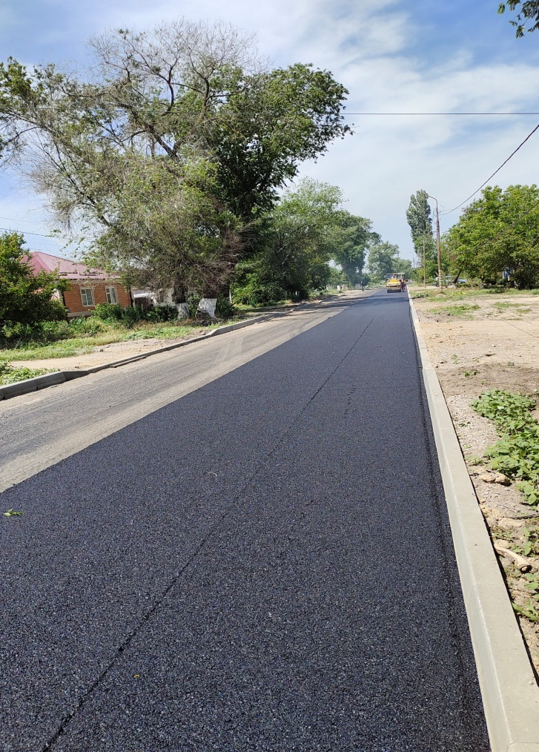 | 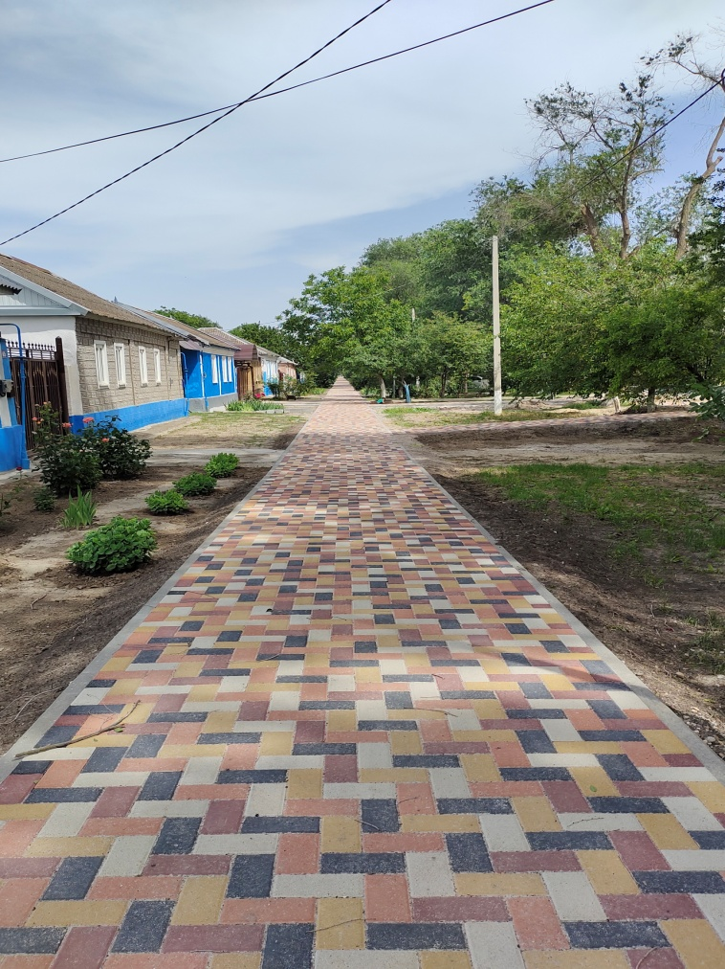
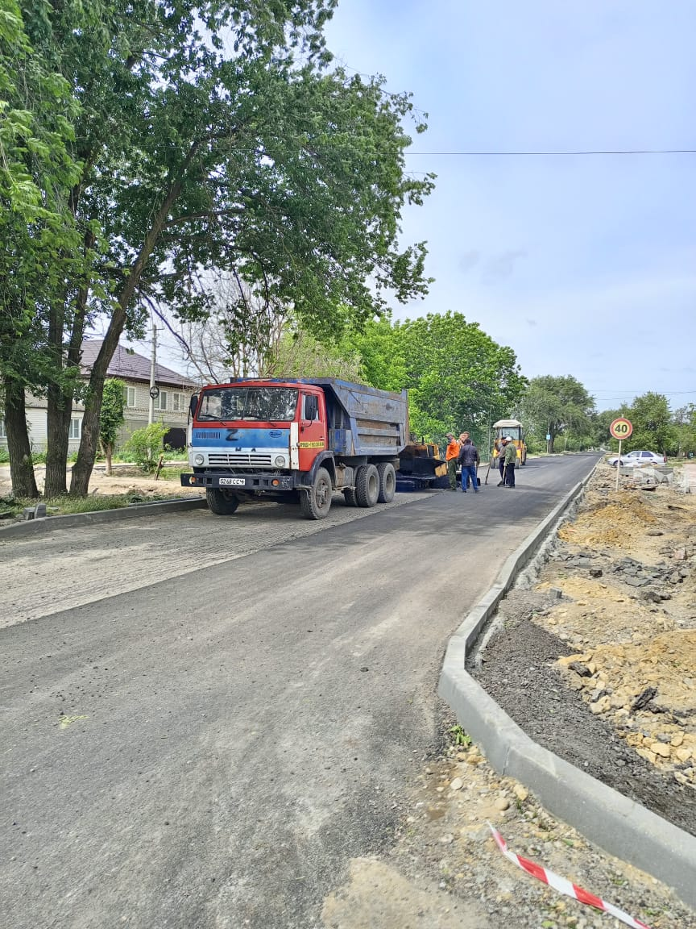 | 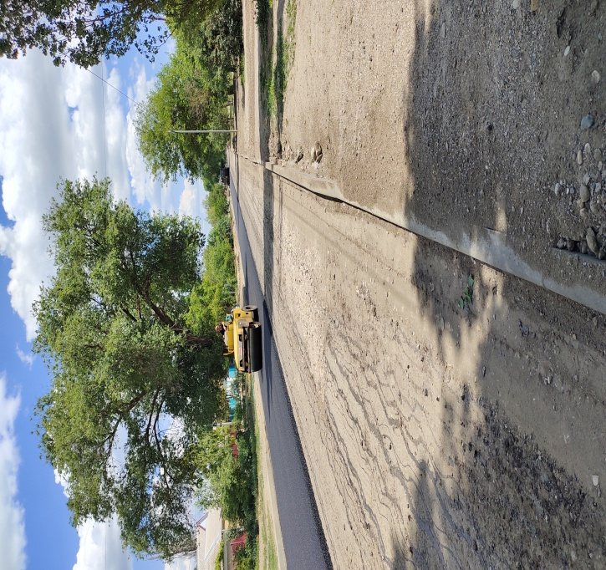

улица Ленина (от ул. Мира) в селе Алексеевское, протяженностью 2 535 метров, стоимостью 44,3 млн. рублей; ремонт дороги включил в себя строительство тротуаров, парковочных мест, установку ливневых лотков и ограждения.

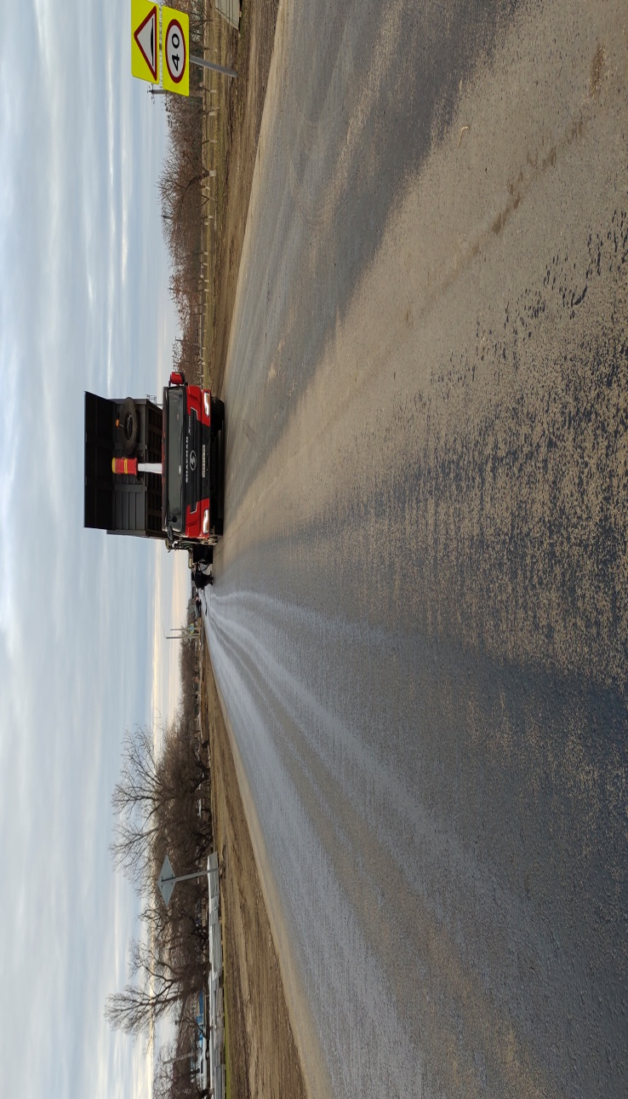 | 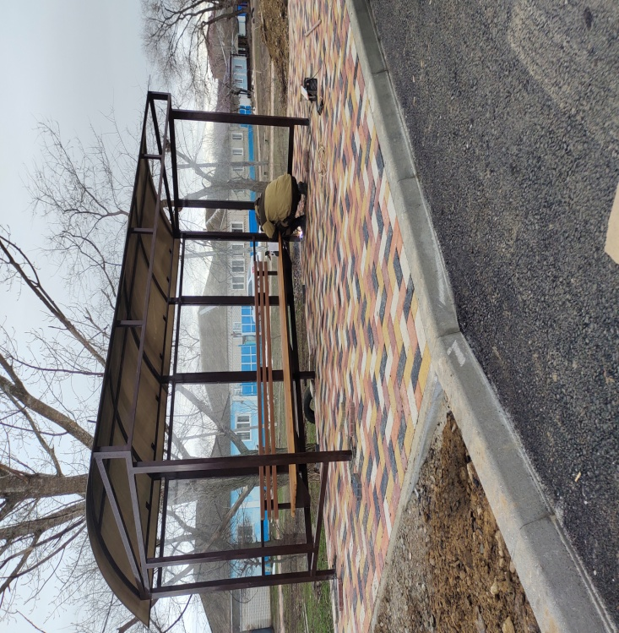

улица Ленина (от дома № 12 до пер. Партизанский) в селе Бурлацкое протяженностью 1 254 метров, стоимостью 18,8 млн. рублей; ремонт дороги включил в себя строительство тротуаров.

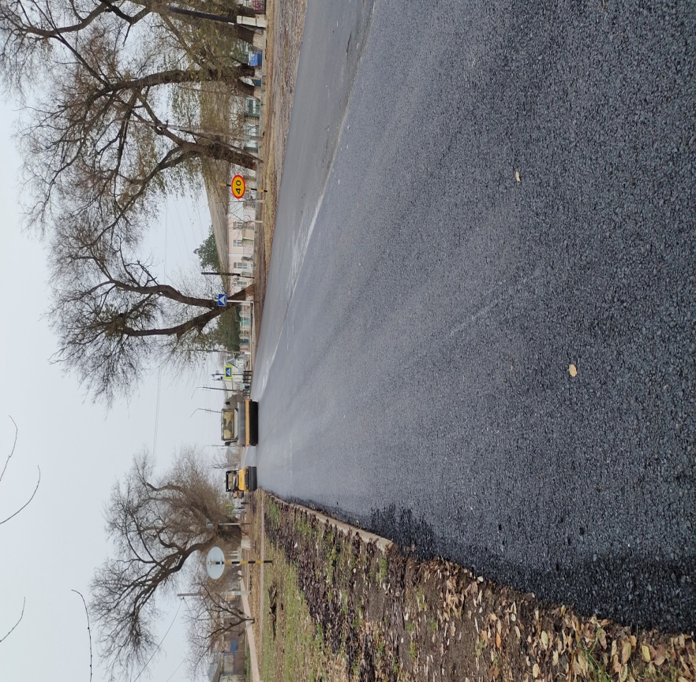 | 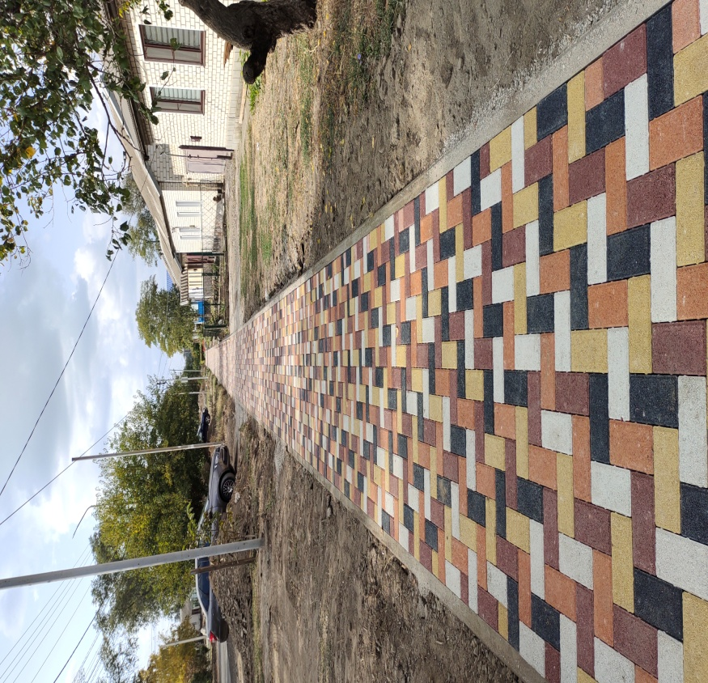

улица Бедненко (от пер. Северный до пер. Фрунзе) в городе Благодарный, протяженностью 290 метров, стоимостью 3,9 млн. рублей

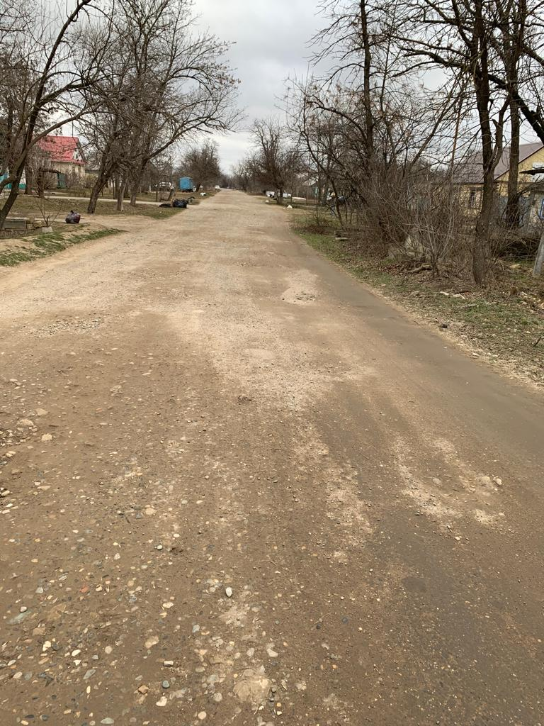 | 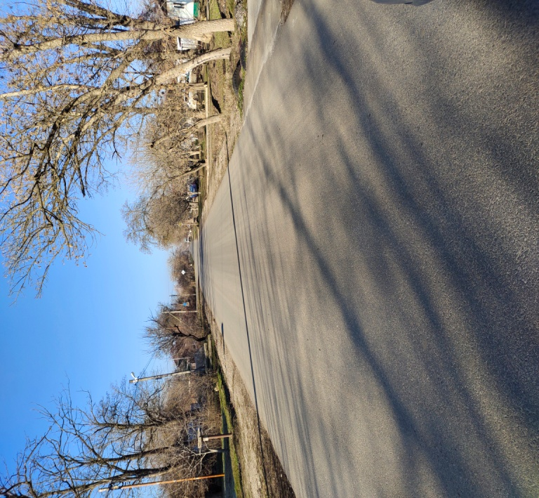

улица Свободы (от пер. Кочубея до пер. Фрунзе) в городе Благодарный протяженностью 848 метров, стоимостью 46,6 млн. рублей; ремонт дороги включил в себя ремонт тротуаров.
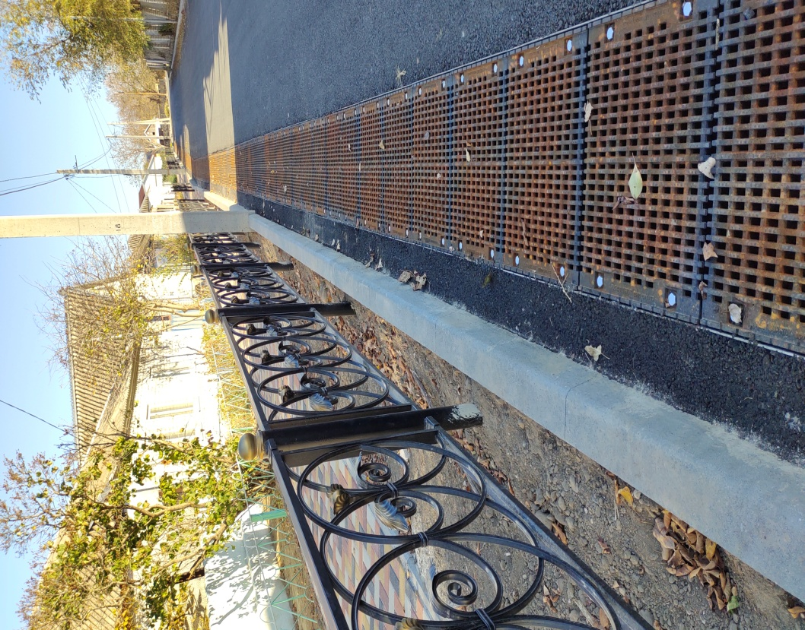 | 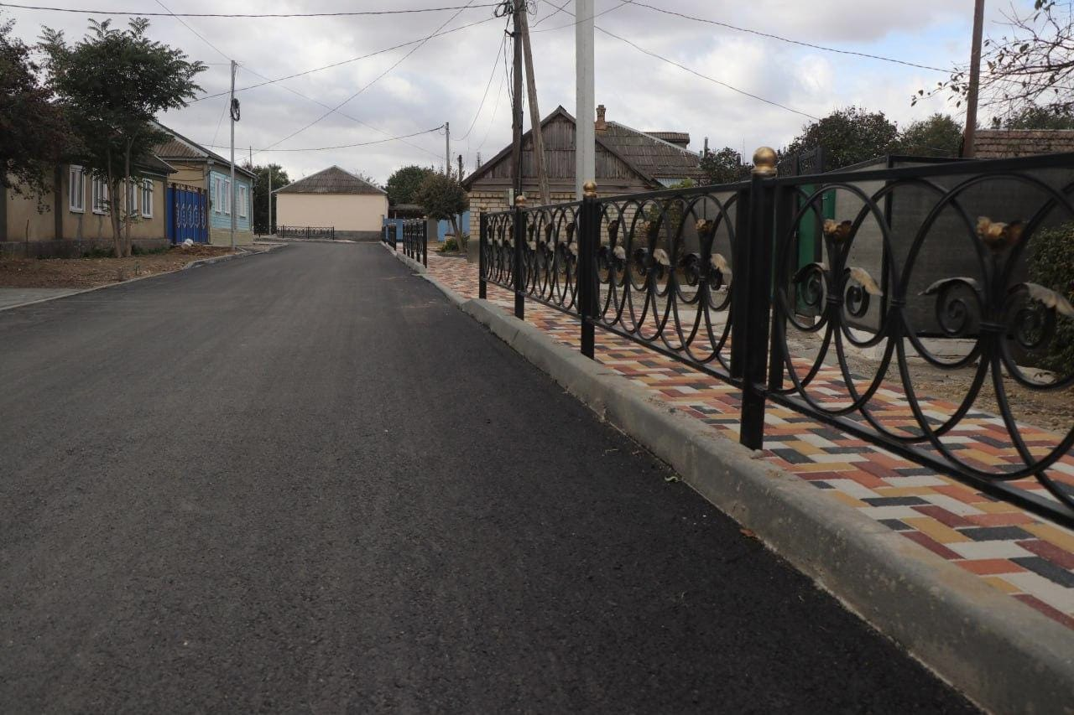

улица Однокозова (от пер. Школьный до пер. Лермонтова) в городе Благодарный протяженностью 270 метров, стоимостью 5,2 млн. рублей.

улица Дорожная (от переулка Кочубея до переулка Куйбышева) протяженностью 300 метров, стоимостью 1,7 млн. рублей;
площадь Трудовая (от улицы Калинина), улица Лазо (от улицы Калинина) протяженностью 1 015 метров, стоимостью 7,3 млн. рублей;
Сельские населенные пункты:
улица Дорожная в хуторе Красный Ключ протяженностью 668 метров, стоимостью 6,6 млн. рублей;

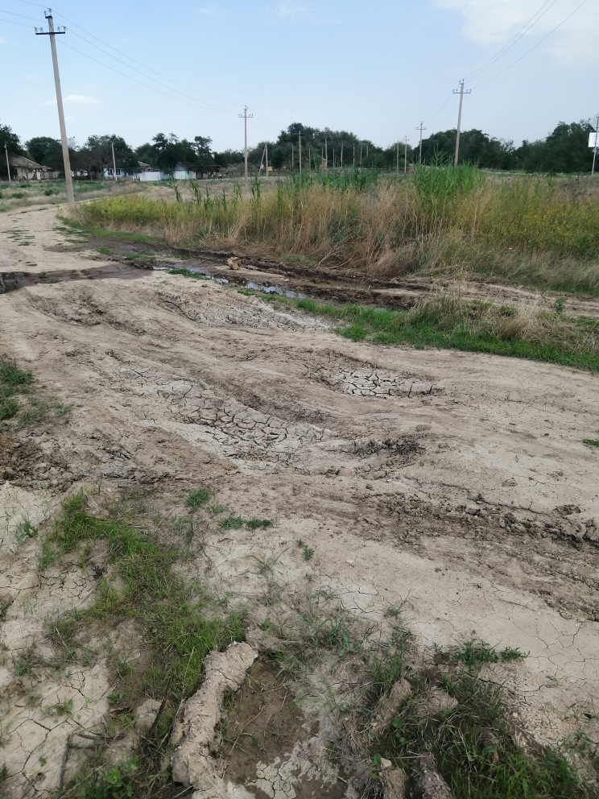 | 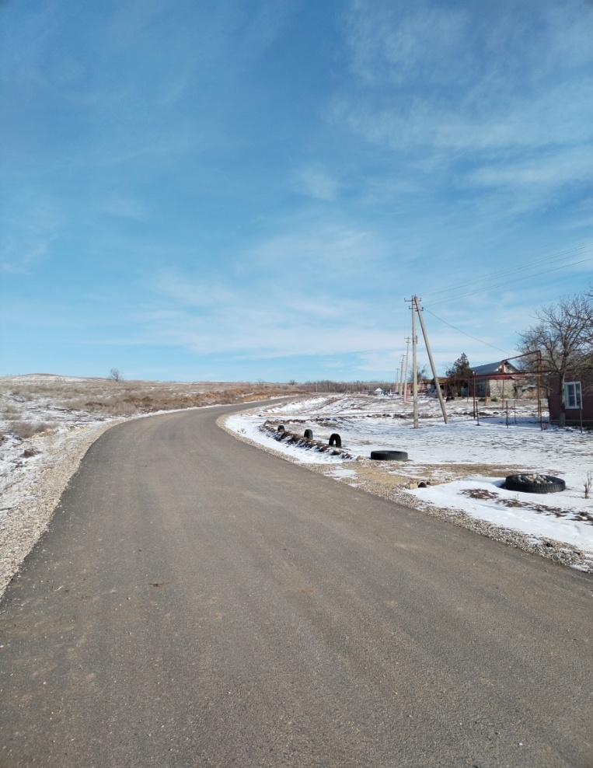

улица Набережная и переулок Мирный в селе Бурлацкое, протяженностью 1 426 метров, стоимостью 8,6 млн. рублей;

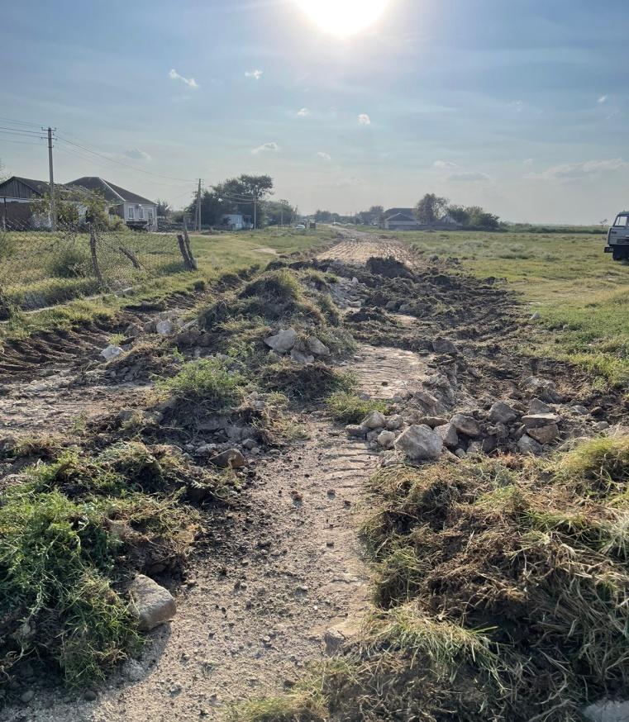 | 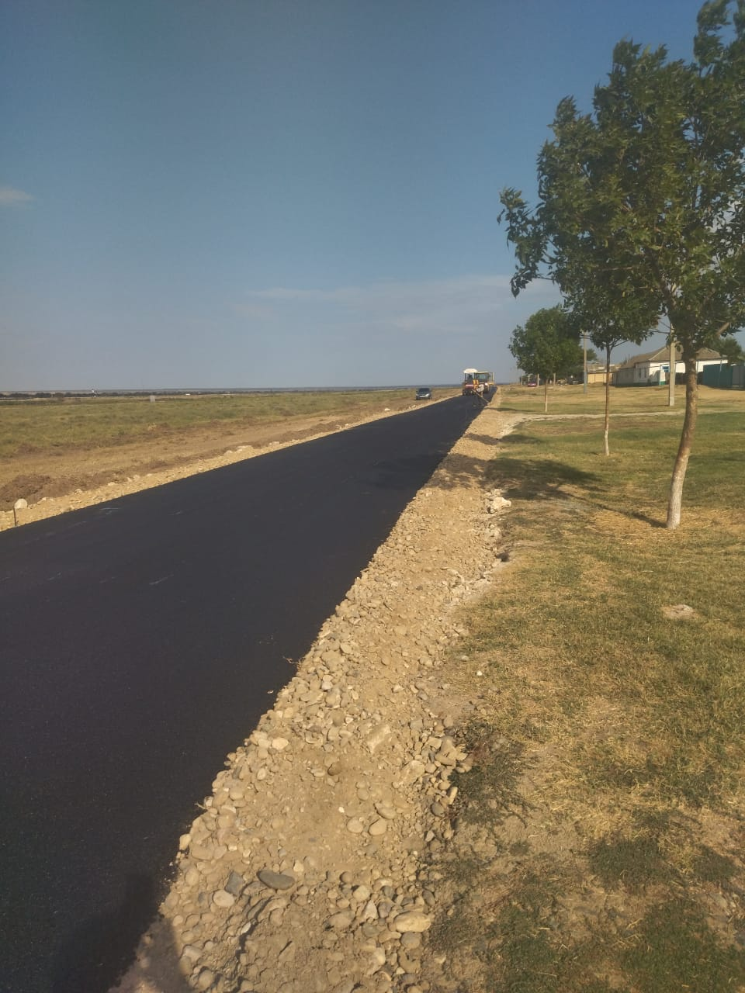

улица Красная (от дома № 50 до дома № 188) в селе Мирное, протяженностью 1 620 метров, стоимостью 10,4 млн. рублей;

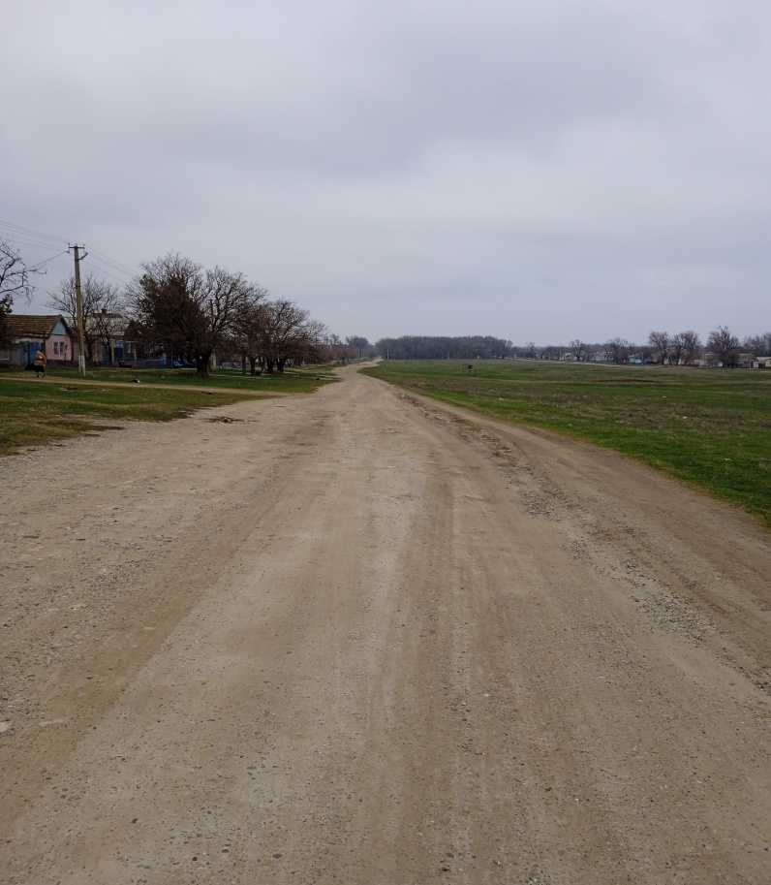 | 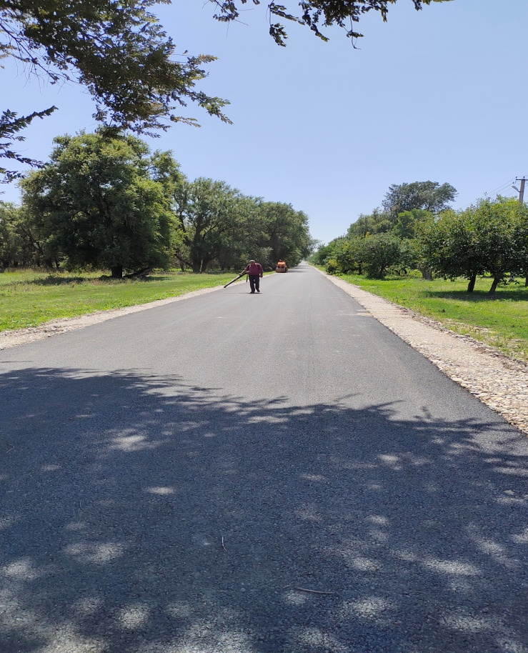

ул. Заречная (от дома № 17 до дома № 1) в хуторе Большевик, протяженностью 270 метров, стоимостью 1,3 млн. рублей;
улица Манкаева в ауле Эдельбай, протяженностью 1 150 метров, стоимостью 7,8 млн. рублей;
переулок Огородный (от ул. Советская до ул. Ленина) в селе Спасское, протяженностью 300 метров, стоимостью 1,8 млн. рублей;

В рамках содержания автомобильных дорог было затрачено 27,04 млн. рублей из средств местного бюджета.
Выполнены работы по ямочному ремонту дорог, в городе Благодарный сумму 2,4 млн. рублей и по сельским населенным пунктам на сумму 7,8 млн. рублей. Отремонтировано 2 468 м² в городе и в сельских населенных пунктах 6 650 м². Общий объем составил 9 118 м². Финансирование из местного бюджета на ямочный ремонт остался на уровне по сравнению с 2022 годом.
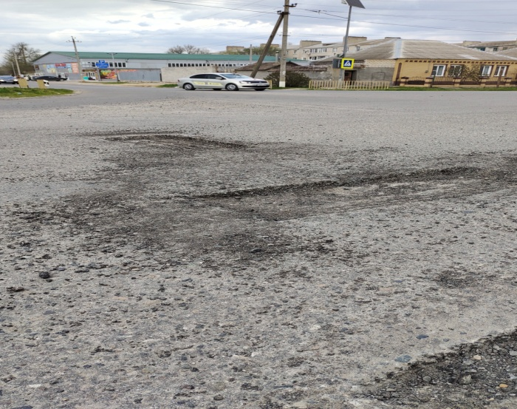 | 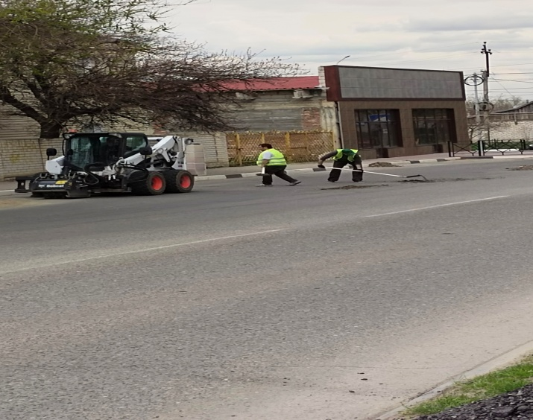

Выполнены работы по нанесению осевых линий дорожной разметки, нанесено более 300 километров. На данные мероприятия затрачены средства местного бюджета 1,1 млн. рублей.
Муниципальным учреждением «Комбинат благоустройство» на постоянной основе проводятся работы по обновлению разметки пешеходных переходов.
Выполнены работы по техническому обслуживанию средств регулирования дорожного движения с установкой, заменой технических средств организации дорожного движения. На данные мероприятия затрачены средства местного бюджета 3,9 млн. рублей.
декадное, месячное, квартальное обслуживание светофоров;
установлено 8 пешеходных светофоров на пересечении улицы Свободы и переулка Безымянный,
заменено 2 на пересечении улицы Чапаева и переулка Подгорный;
заменено 2 на пересечении переулка Подгорный и улицы Чапаева;
заменено 3 транспортных светофоров на пересечении улицы Московская и переулка Школьный;
заменено 320 метров кабеля;
заменено 3 светоблока БИС-300 на пересечении улиц Первомайская и Советская;
заменено 2 светоблока БИС-200 на пересечении улицы Московская и переулок Школьный;
заменено 3 светоблока БИС-200 на пересечении улицы Красноармейская и переулок Подгорный;
установлено 21 дополнительных секций ИС-1/2.
установлено новых дорожных знаков – 350 шт., отреставрировано с заменой светоотражающей пленки – 50 знаков.
Затраты на зимнее содержание дорог за календарный год составило 3 млн. рублей.
И иные мероприятия такие как:
изготовление проектно-сметных документаций на ремонт автомобильных дорог – более 1,5 млн. рублей;
прохождение государственной экспертизы – более 500 тыс. рублей;
услуги по строительному надзору при ремонте дорог и сдачи объекта в эксплуатацию – 3,92 млн. рублей;
диагностика дорог и оценка технического состояния – 150 тыс. рублей;
обследование 12 мостовых сооружений – 1,2 млн. рублей.
Дорожное хозяйство является одним из элементов транспортной инфраструктуры, который обеспечивает свободу передвижения граждан и делает возможным свободное перемещение товаров и услуг. Наличием и состоянием сети автомобильных дорог общего пользования определяется территориальная целостность и единство экономического пространства.
Ремонт дорог позволяет снизить количество жалоб и обращений граждан, повышает безопасность дорожного движения, улучшает пропускную способность транспортных средств.

